Informacja prasowa z dn. 14 marca 2022 roku

**Mniej znaczy więcej!**

**Wiosenno-letnia kolekcja Royal Robbins trafiła na polski rynek.**

**Głównym celem amerykańskiej marki Royal Robbins jest tworzenie wszechstronnej odzieży outdoorowo-podróżniczej, która wyróżnia się casualowym stylem, komfortem noszenia i doskonałą jakością. Liz i Royal, założyciele marki wierzyli, że ubrania wykonane z zachowaniem szacunku do planety mogą potęgować doznania płynące z przebywania na świeżym powietrzu. Kolekcja wiosna-lato 2022 udowadnia to założenie m.in. flagową kolekcją Spotless. To trwała, oddychająca i szybkoschnąca odzież, w której zastosowano specjalny rodzaj przędzy umożliwiający swobodne przenikanie wody, a tym samym łatwe usuwanie plam. Technologia Stain Away sprawia, że żadne zabrudzenie na szlaku czy plama z czerwonego wina podczas obiadu nie są w stanie zrujnować wakacyjnych wrażeń.**

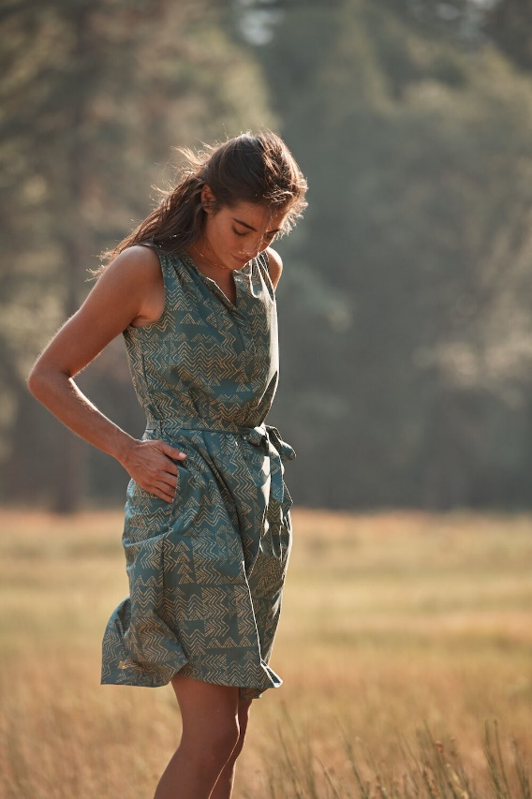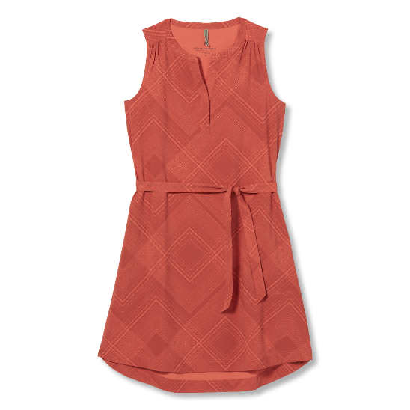

Spotless Traveler Tank Dress, fot. Royal Robbins

**Natura na wyciągnięcie ręki**

Prym w kolekcji wiodą barwy zaczerpnięte z krajobrazów charakterystycznych dla Karoliny Północnej, domu rodzinnego marki Royal Robbins. W ofercie znajdziemy m.in. całą paletę kolorów ziemi, beże, brązy i zielenie, jak również wszystkie odcienie nieba, poczynając od letniego bezchmurnego, kończąc na intensywnym, ciemnym, naznaczonym jedynie jasnymi punktami światła granacie. Kolorystyka wspólna z naturą to nie wszystko, marka nie zwalnia tempa i z każdą kolejną produkcją podnosi poprzeczkę. Aż 43% wzorów w linii na sezon wiosna-lato 2022 spełnia najwyższe, narzucone sobie przez markę, kryteria zrównoważonego rozwoju. Materiały użyte w najnowszej kolekcji to przede wszystkim organiczna bawełna, poliester otrzymany z recyklingu oraz konopie i tkaniny pozyskiwane z materiałów leśnych. Zostały one starannie opracowane pod kątem zmniejszania liczby odpadów, zużycia chemikaliów i emisji CO2, które zagrażają naszym ekosystemom.

Gwarancję użytkowania przez lata zapewniają jakościowe materiały, dodatkowo wzbogacone przez nowoczesne technologie wydłużające ich żywotność. Każdy, kto lubi wycisnąć z przygody jak najwięcej, będzie zadowolony z zastosowania niezwykle lekkich materiałów umożliwiających rozciąganie w czterech kierunkach, czy wspomnianej technologii Stain Away, ułatwiającej zmywanie plam i zabrudzeń. Ubrania w większości nie wymagają prasowania, a ich suszenie to prawdziwa wisienka na torcie. Wystarczą dwie godziny, żeby doprowadzić bieliznę oraz ubrania stanowiące pierwszą warstwę do ponownego użycia.

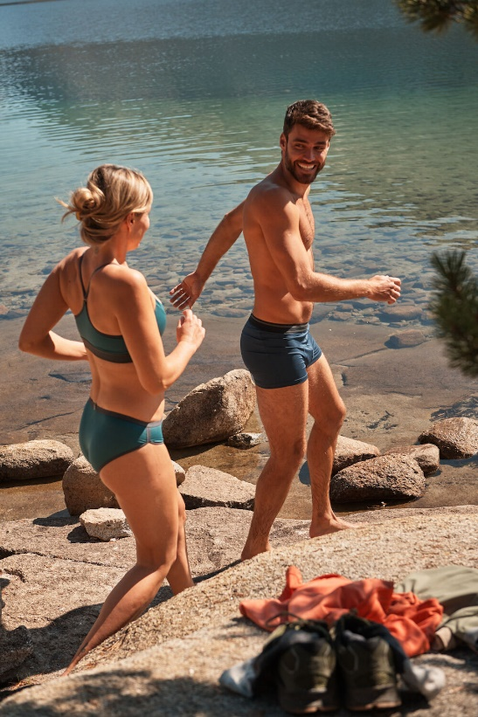 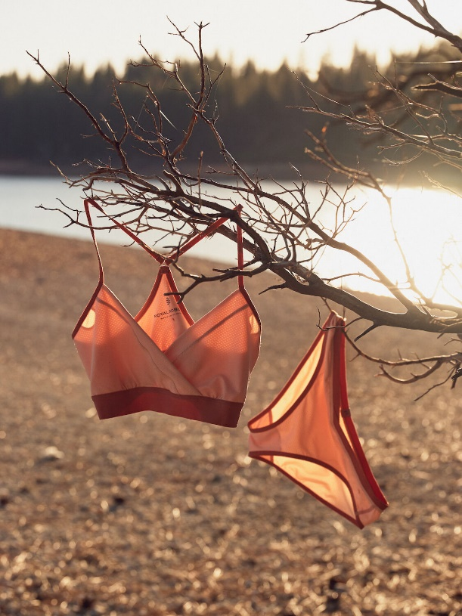

Bielizna ReadyDry, fot. Royal Robbins

**Na szlaku i przy wystawnym stole**

Zestaw ubrań na górski trekking, inny na wyprawę kajakiem, a jeszcze inny na wieczorną kolację? Z Royal Robbins, mniej znaczy więcej, a walizki wypełnione po brzegi to przeszłość. Znakiem rozpoznawczym marki jest tworzenie uniwersalnej odzieży outdoorowej, która pozwala na większą swobodę w podążaniu za przygodą, przy jednoczesnym wykorzystaniu podczas miejskich aktywności pojawiających się na trasie wakacyjnej wędrówki. Inspiracją dla najnowszej kolekcji, jest wolność i różnorodność przy zachowaniu prostych form i ponadczasowego stylu. Produkt, który wpisuje się w tę myśl, a przy tym nie ma sobie równych, to np. Multi-Way Knit Tank, dwustronny top z możliwością noszenia go na cztery różne sposoby.

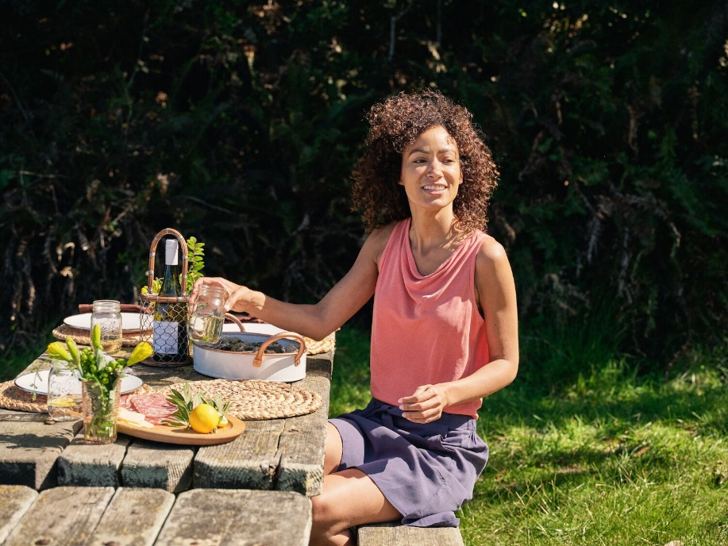

Multi-Way Knit Tank i Gergen Skirt, fot. Royal Robbins

Komfort użytkowania to nie tylko uniwersalne ubrania na różne okazje w podróży. To przede wszystkim zastosowanie oddychających materiałów i ergonomiczna konstrukcja zapewniająca swobodę ruchów zarówno w drodze, jak i w domu. Projektanci Royal Robbins w trosce o wygodę swoich klientów pomyśleli o najdrobniejszych szczegółach. W technicznych koszulkach, także w tych z rodziny produktów Bug Barrier, szwy poprowadzono z przodu i z tyłu, tak aby nie obcierały skóry przy założonym na ramiona plecaku. Koszulka jest kompresyjna i ultra lekka, a zastosowana technologia Insect Shield chroni przed owadami.

Niemal każda część garderoby począwszy od koszuli, na spodniach kończąc, zaopatrzona jest w kieszenie. Te zaś oddychające, wkomponowane w materiał i zasuwane na dyskretne suwaki, pozwolą bezpiecznie przechować dokumenty, czy inne drobiazgi na każdej, nawet najbardziej wymagającej, wędrówce.

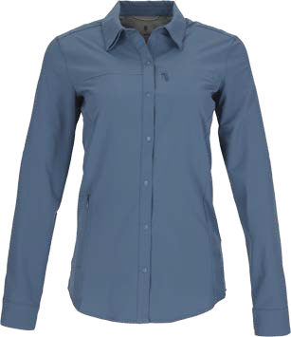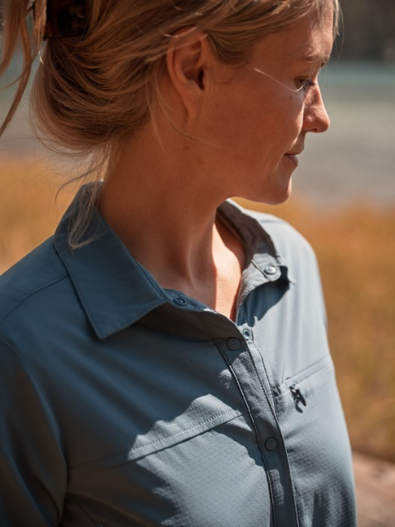

Bug Barrier Expedition Pro L/S, fot. Royal Robbins

**Otwórz się na odkrywanie**

Ubrania z nowej kolekcji Royal Robins, jak i flagowe modele, które przechodzą z sezonu na sezon kryją w sobie małe tajemnice. Odkrywanie ich za każdym razem zabiera użytkownika w podróż, w której człowiek i natura mówią tym samym głosem. Jedną z perełek w kolekcji są koszule Cool Mesh Eco S/S. Elementem wyróżniającym je są naturalne, trwałe guziki zrobione z kokosa. Nie zawierają ropy naftowej, przez co są w pełni bezpieczne dla człowieka i środowiska naturalnego. Z ubraniami Royal Robbins w swojej szafie przygotowanie na wakacje jeszcze nigdy nie było tak proste. Pozostaje już tylko powiedzieć „tak” przygodzie.

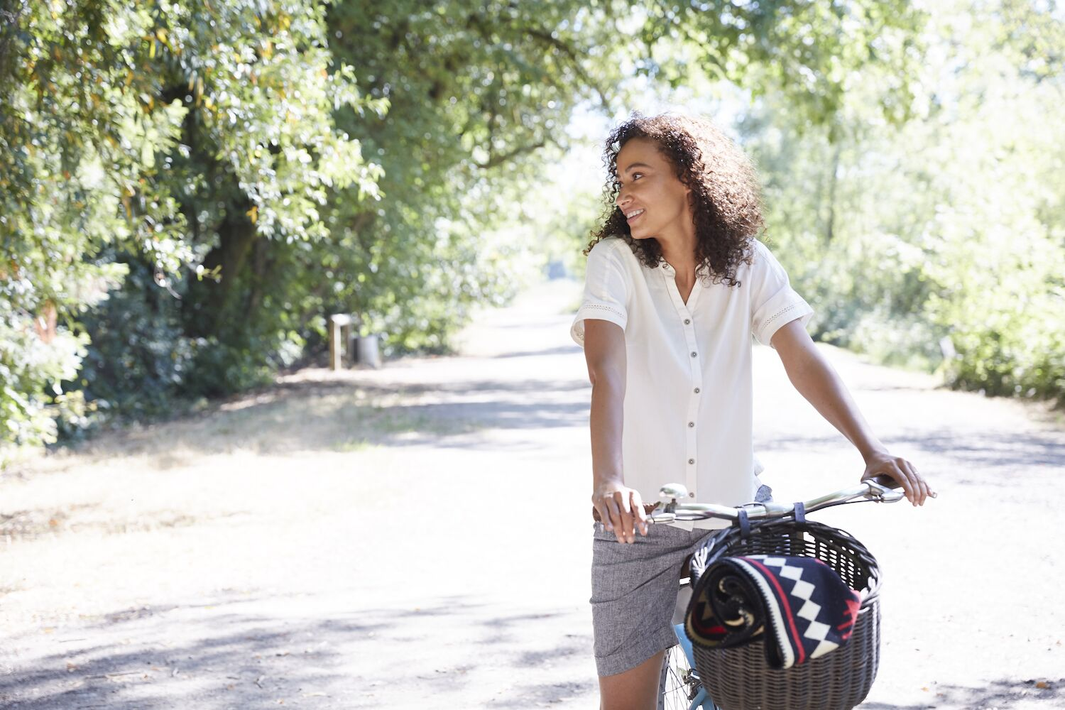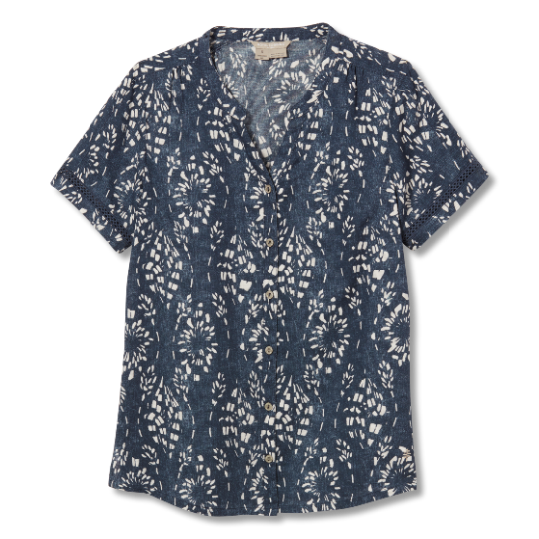

Cool Mesh Eco S/S, fot. Royal Robbins

Informacje dla mediów:

Edyta Kabulska

Agencja PROJEKT 77

[edyta.kabulska@projekt77.pl](mailto:edyta.kabulska@projekt77.pl)

Patrycja Drabik

Agencja PROJEKT 77

[patrycja.drabik@projekt77.pl](mailto:patrycja.drabik@projekt77.pl)